Внеклассное мероприятие «Здоровое сердце – в твоих руках».

Разработала преподаватель информатики и ИТ
ГАПОУ РБ "Белебеевский медицинский колледж"
Сулейманова Резеда Ильгизовна

Пояснительная записка
Охрана и укрепление здоровья является одним из приоритетных направлений в жизни общества в целом. Данное внеклассное мероприятие нацелено на то, чтобы в развлекательной и познавательной форме привить обучающимся, будущим специалистам среднего медицинского звена, первоначальные знания и практические умения в области профилактики сердца.
Предлагаю разработку занятия для студентов первого курса, поступивших на базе 9 классов с использованием элементов интеллектуально-творческой игры “Крестики-нолики”.
Цель: познакомить студентов с особенностями человеческого сердца и рассмотреть меры профилактики сердечно-сосудистых заболеваний; закрепить первоначальные минимально необходимые знания о полезных и вредных привычках, о здоровом образе жизни.
Задачи:
- На основе имеющихся знаний выявить особенности человеческого сердца;
- Рассмотреть возможные риски для сердечно– сосудистой системы;
- Показать наглядно меры профилактики сердечно– сосудистых заболеваний;
Оборудование: интерактивная доска, проектор, презентация выполненная в программе MS PowerPoint 2007.
Продолжительность: 45 мин.

Правила игры:
“Крестики нолики” - любимая логическая игра многих детей и взрослых. В обычной игре играют два человека, в нашем же случае будут работать две команды (количество игроков по усмотрению организатора). Победитель определяется по большинству баллов.

Таблички название команд “Крестики” и “Нолики” готовятся заранее организаторами игры.

Название команды, и соответственно, первый ход выбирается жеребьевкой. Первый ход делают игроки, ставящие крестики.

Игроки команды открывают ячейку поля, где бы они хотели поставить свой знак. В этой ячейке размещено задание тура.

Если команда верно отвечает на задание ячейки, то она ставит в этой ячейке свой знак (“крестик” или “нолик), если ответ не верный, то право ответа переходит другой команде. Знаки ставят на свободные клетки поля 3х3.

Команда, набравшая большее количество побед в отдельных турах становится победителем.

Ход мероприятия
На экране 1 слайд
Ведущий: расскажите, а что вы знаете о своём сердце?
Учащиеся: поднимают руку (есть подготовленный ученик)

2 слайд

Ведущий: правильно. Я приведу вам только несколько фактов о человеческом сердце. Послушайте.
- Масса человеческого сердца у взрослых составляет 250-300 грамм и зависит от величины тела и от физического развития и возраста человека.
- Размер сердца соответствует в среднем сложенной в кулак кисти руки.
- За одну минуту сердце взрослого человека , находящегося в покое, выталкивает в кровеносные сосуды 5-5,5 литров крови, при физической работе количество увеличивается до 15-20 литров. Всего за сутки сердце взрослого человека перекачивает до 10 000 литров крови.
- К 16 годам объём сердца у человека увеличивается в 3-3,5 раза.
- В истории современной медицины известен случай, когда сердце человека остановилось и снова начало биться через 4 дня.
- Древние египтяне считали, что четвертый палец руки связан с сердцем специальным каналом. Именно из-за этого пошёл обычай носить обручальное кольцо на безымянном пальце.
- Как считают специалисты, сердце обладает такой высокой надежностью и большим запаса прочности, которой вполне достаточно на жизнь в течении 150 лет.
Ведущий: А теперь скажите, кто из вас может сказать, что он знает о своём сердце всё?
Учащиеся поднимают руку.
Ведущий: а кто уверен, что его сердце полностью здорово?
Учащиеся отвечают.
Ведущий: Заболевания сердца занимают лидирующие позиции среди многих болезней по смертности, утрате трудоспособности и инвалидности. Почему же так получается? Во-первых, мы ведем неправильный образ жизни: много нервничаем, мало двигаемся, неправильно питаемся. Мы переживаем из-за того, что карьера медленно двигается. Соглашаемся работать сверхурочно в стрессовых условиях. Забываем, что нехватка сна и чрезмерные нагрузки могут стать гибелью для самого старательного труженика — нашего сердца. Ведь оно может отказаться работать в любой момент, и просто не дождаться «лучших» времен, если его своевременно не поддержать.

Ведущий: давайте проверим, есть ли опасность для вашего сердца сейчас, или ему не о чем беспокоиться.
3 слайд
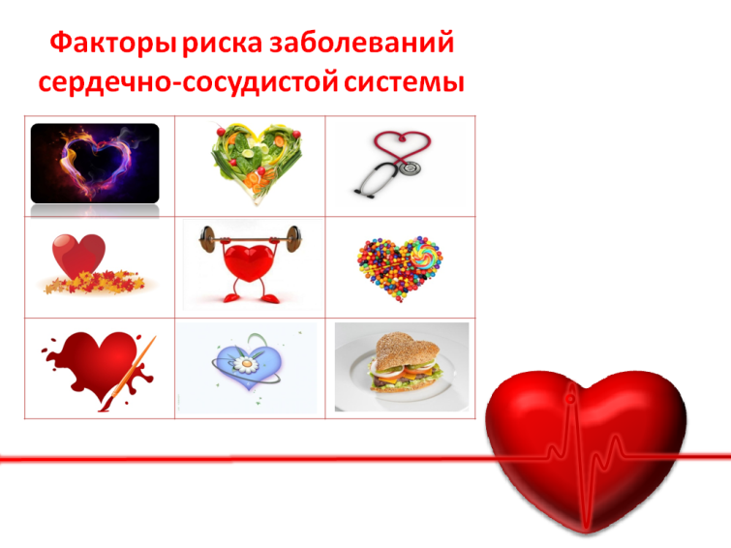
Ведущий: Игра “Крестики-нолики” поможет нам определить какие причины заболеваний сердца существуют, и как избежать этого страшного недуга.
Каждый тур – это отдельный фактор риска, который может привести к заболеваниям сердечно-сосудистой системы. Игрок или ведущий нажимает на выбранную ячейку. По гиперссылке открывается слайд с заданием. Выигрывает та команда, которая лучше справится с заданием или ответит на вопрос. Игроки или ведущий ставят пером в выбранную ячейку Х (или 0). Чтобы вернуться на слайд с игровым полем необходимо нажать на синий текст ИГРА в углу слайда.
По жребию ученики делятся на 2 команды.
Первый ход делают игроки, ставящие крестики.
Игра продолжается до тех пор, пока все поля не будут открыты и все задания не будут выполнены.
Первый ход команды “Крестики”, выбирайте ячейку.

1 тур
Фактор риска заболеваний ССС -Низкая физическая активность.
8 слайд (открывается по гиперссылке после выбора клетки 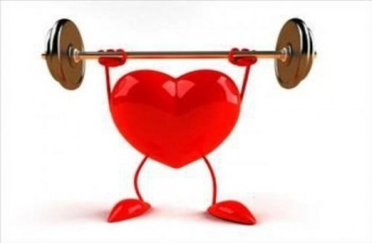)
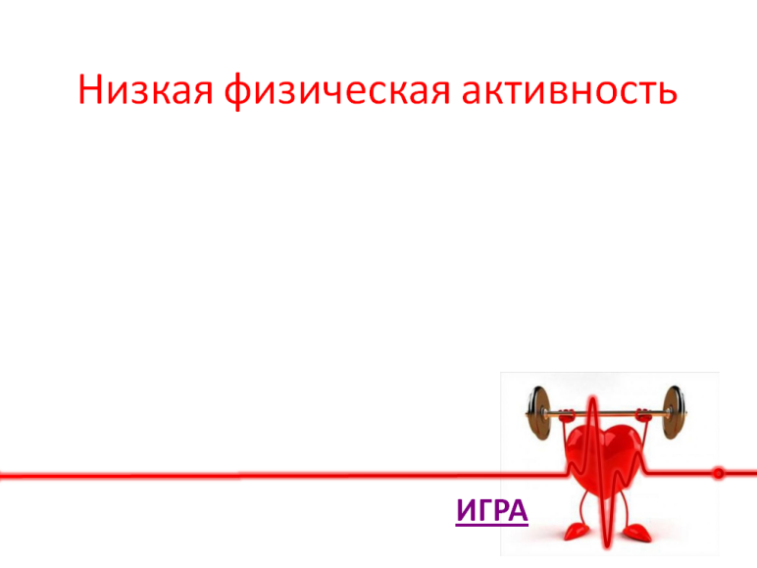

Ведущий: Низкая физическая активность негативно воздействует на тонус тела, выносливость организма, сопротивляемость внешнему воздействию. Повышает риск сердечно-сосудистых заболеваний в 2-3 раза. Увеличивает риск внезапных сердечных приступов.
Польза лечебной физкультуры не вызывает сомнений, поскольку, во-первых, при активных занятиях, особенно на свежем воздухе, происходит насыщение клеток и тканей организма кислородом, во-вторых, усиливается кровообращение, укрепляется сердечная мышца. Предпочтительнее аэробные занятия, при которых увеличивается частота сердечных сокращений – ходьба, бег, лыжные прогулки, езда на велосипеде.

Задание:
8 слайд (после нажатия Enter появляется задание)
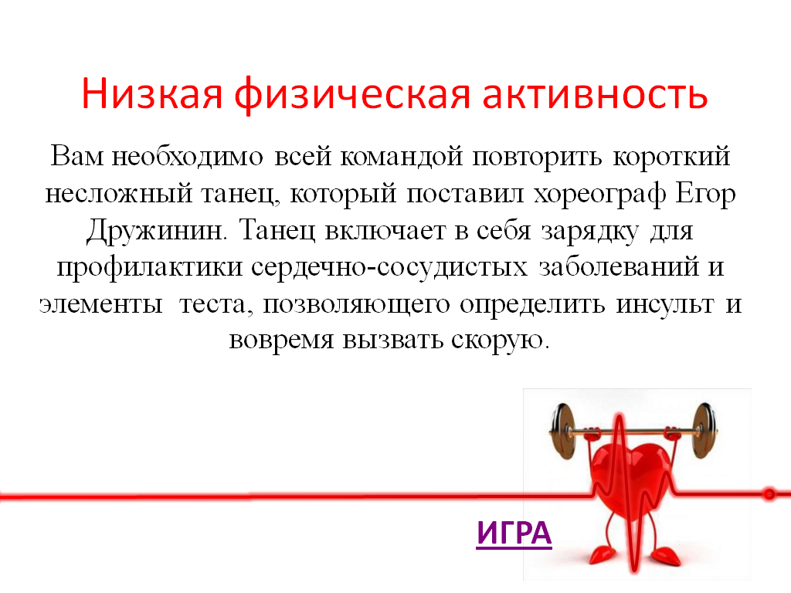
Ведущий: Вам необходимо всей командой повторить FAST dance - короткий несложный танец, который поставил известный актер и хореограф Егор Дружинин. Танец включает в себя зарядку для профилактики сердечно-сосудистых заболеваний и элементы FAST теста: самого быстрого и простого способа определить инсульт и вовремя вызвать скорую. Побеждает та команда, у которой танец получится более слаженным и дружным.
8 слайд (для запуска видеофайла с зарядкой воспользуемся гиперссылкой на видеофайл «Зарядка FAST Dance от Егора Дружинина для Фонда ОРБИ (1).avi» FAST-DANCE, которая находится слева, внизу слайда)
Чтобы вернуться на слайд с игровым полем необходимо нажать на синий текст ИГРА в углу слайда. Игроки или ведущий ставят пером в выбранную ячейку Х (или 0).
2 тур
Фактор риска заболеваний ССС – Курение.
5 слайд (открывается по гиперссылке после выбора клетки )
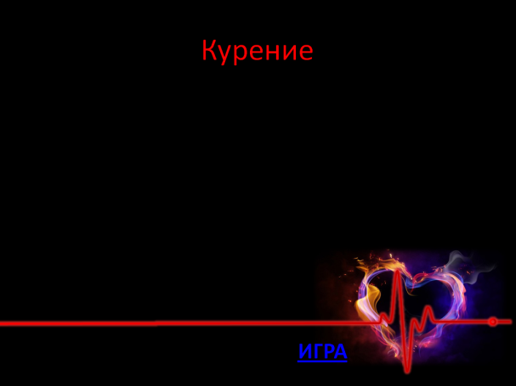
Ведущий: Никотин вызывает спазм сосудов, и ткани организма получают мало питательных веществ и кислорода. Сердце работает с большим напряжением.
Курение является одной из основных причин развития атеросклероза, артериальной гипертензии, ишемической болезни сердца и инсульта. Курящие люди умирают от ишемической болезни сердца в 2 раза чаще, чем те, кто никогда не курил.
Задание:
Разгадайте кроссворд
- Втягивание дыма тлеющих растений это – это …
- Человек, предложивший тебе закурить, должен услышить твой …
- Курение плохо влияет на все внутренние … человека
- Растение, которое используют для курения …
- Курение – это вредная …
- Яд, содержащийся в табачном дыме - …
 |  |  | 1
 |  |  |  | 2 |  |  | 5
 |  |  |  |  | 3 | 4
 | 6

5 слайд (после нажатия на клавишу Enter – появляется задание)
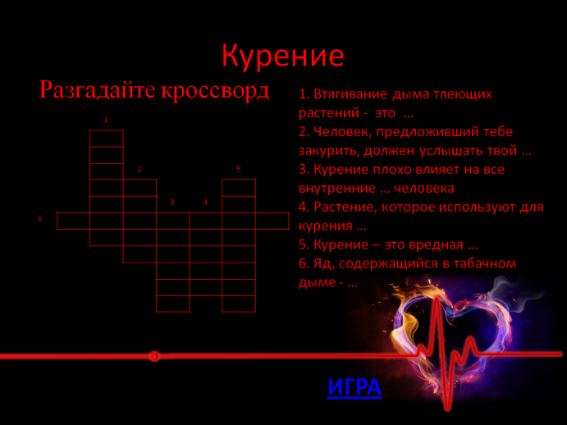
5 слайд (после еще одного нажатия на клавишу Enter для проверки правильности выполнения задания появляется заполненный кроссворд)
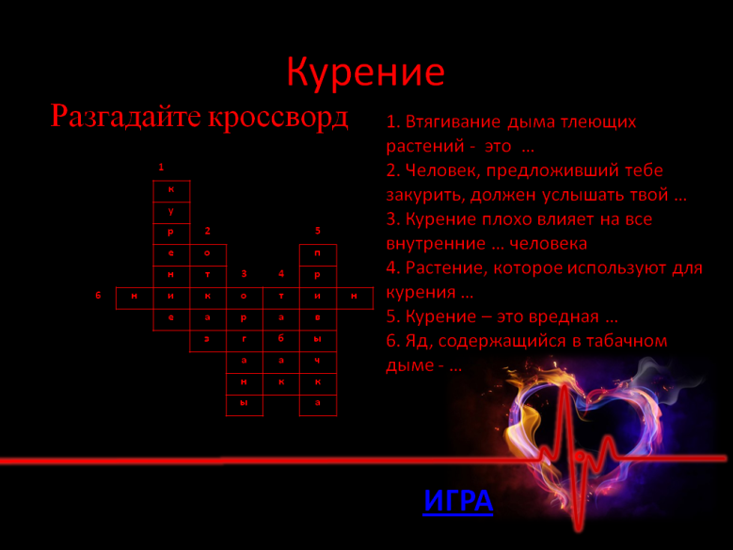
 |  |  | 1
 |  |  | к
 |  |  | у
 |  |  | р | 2 |  |  | 5
 |  |  | е | о |  |  | п
 |  |  | н | т | 3 | 4 | р
 | 6 | н | и | к | о | т | и | н
 |  |  | е | а | р | а | в
 |  |  |  | з | г | б | ы
 |  |  |  |  | а | а | ч
 |  |  |  |  | н | к | к
 |  |  |  |  | ы |  | а

Чтобы вернуться на слайд с игровым полем необходимо нажать на синий текст ИГРА в углу слайда. Игроки или ведущий ставят пером в выбранную ячейку Х (или 0).
3 тур
Фактор риска заболеваний ССС – Алкоголь.
11 слайд (открывается по гиперссылке после выбора клетки )
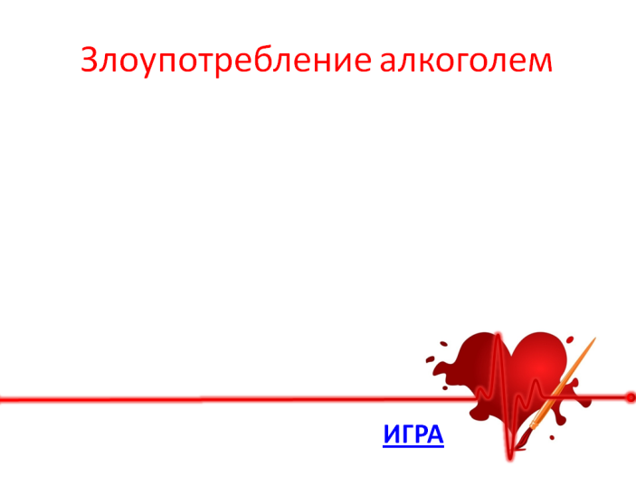
Ведущий: Алкоголь разрушает клетки сердечной мышцы, они теряют эластичность, коронарные сосуды поражаются атеросклерозом и сердце работает на пределе возможностей.
Задание: (Подготовлены ватман и маркеры для каждой команды)
Нарисуйте плакат «Алкоголь разрушает сердце».
11 слайд (после нажатия на клавишу Enter – появляется задание)
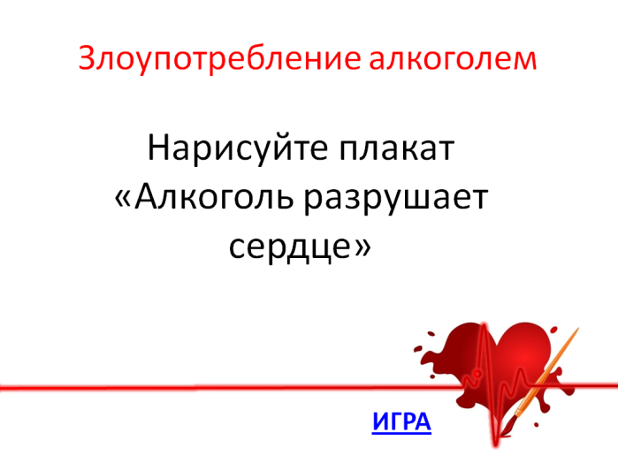
Чтобы вернуться на слайд с игровым полем необходимо нажать на синий текст ИГРА в углу слайда. Игроки или ведущий ставят пером в выбранную ячейку Х (или 0).

4 тур
Фактор риска заболеваний ССС - Избыточная масса тела.
12 слайд (открывается по гиперссылке после выбора клетки 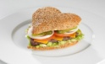 )
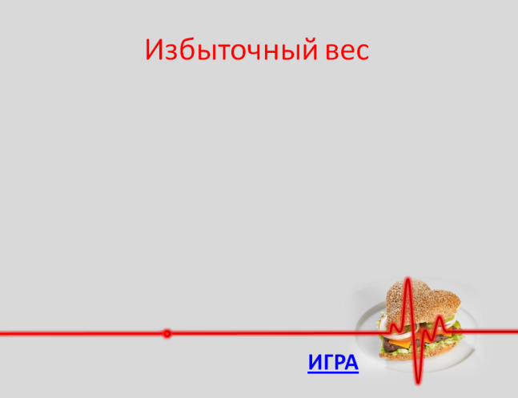
Ведущий: Избыточный вес не только увеличивает риск заболевания сердечно-сосудистыми болезнями, но и крайне негативно влияет на развитие уже существующей болезни.
Задание:
12 слайд (после нажатия на клавишу Enter – появляется задание)
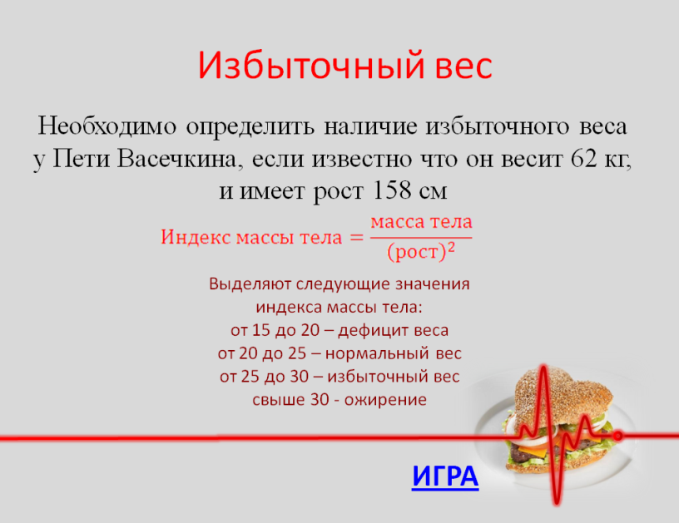
Ведущий: Необходимо определить наличие избыточного веса у Пети Васечкина, если известно что он весит 64 кг, и имеет рост 158 см
Справка: Индекс массы тела (ИМТ) – это индикатор, позволяющий рассчитать нормальный вес для человека с вашим ростом и, тем самым, косвенно оценить, является ли масса недостаточной, нормальной или избыточной (ожирение).
12 слайд (после нажатия на клавишу Enter еще раз – появляется ответ
к заданию)
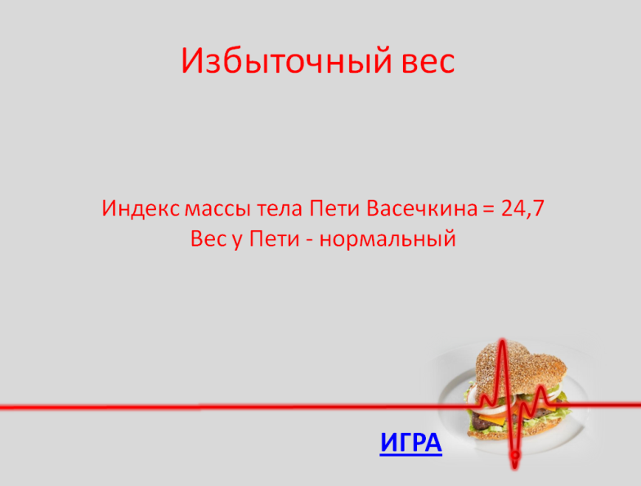
Чтобы вернуться на слайд с игровым полем необходимо нажать на синий текст ИГРА в углу слайда. Игроки или ведущий ставят пером в выбранную ячейку Х (или 0).

5 тур
Фактор риска заболеваний ССС – Стресс.
10 слайд (открывается по гиперссылке после выбора клетки )
Ведущий: В состоянии стресса организм функционирует неполноценно, особенно это касается сосудов, обмена веществ и всех прочих систем, связанных с нервной системой. Хронический стресс способствует развитию сердечно-сосудистых заболеваний, а острый стресс может стать катализатором и толчком к возникновению опасного для жизни приступа.
Смех – это одно из самых мощных средств борьбы со стрессом. Он не только продлевает жизнь, но и увеличивает уровень гормонов счастья в крови. Смех повышает настроение, да и проблемы кажутся не такими неразрешимыми.
Задание:
10 слайд (после нажатия на клавишу Enter – появляется задание)
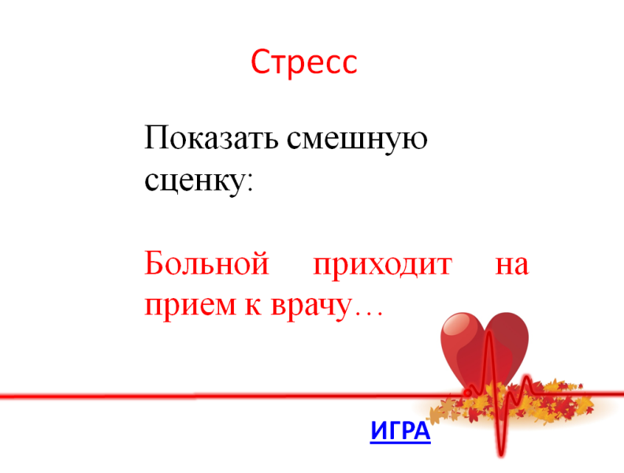
Ведущий: Покажите смешную сценку о том, как больной приходит на прием к врачу, и …..
Чтобы вернуться на слайд с игровым полем необходимо нажать на синий текст ИГРА в углу слайда. Игроки или ведущий ставят пером в выбранную ячейку Х (или 0).

6 тур (подготовить 2 аппарата для измерения АД)
Фактор риска заболеваний ССС - Повышенное артериальное давление
9 слайд (открывается по гиперссылке после выбора клетки )
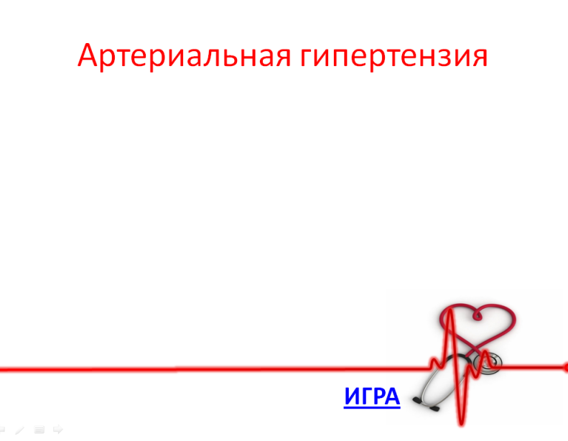
Ведущий: У любого, даже абсолютно здорового человека, артериальное давление не бывает постоянно нормальным. Давление может повышаться, когда человек бежит, выполняет какую-нибудь физическую работу, эмоционально реагирует на различные жизненные ситуации и т. д. Но как только прекращается действие того или иного фактора, который послужил причиной повышения давления, оно приходит в норму в течение 5-10 минут. Если же давление снижается медленно или не снижается вообще, это может быть признаком развития гипертонической болезни.
Ведущий показывает технику определения артериального давления на плечевой артерии по методу Короткова.
Задание:
Измерить артериальное давление у вашего товарища. Побеждает та команда, которая сделает это точнее и правильнее.

9 слайд (после нажатия на клавишу Enter – появляется задание)
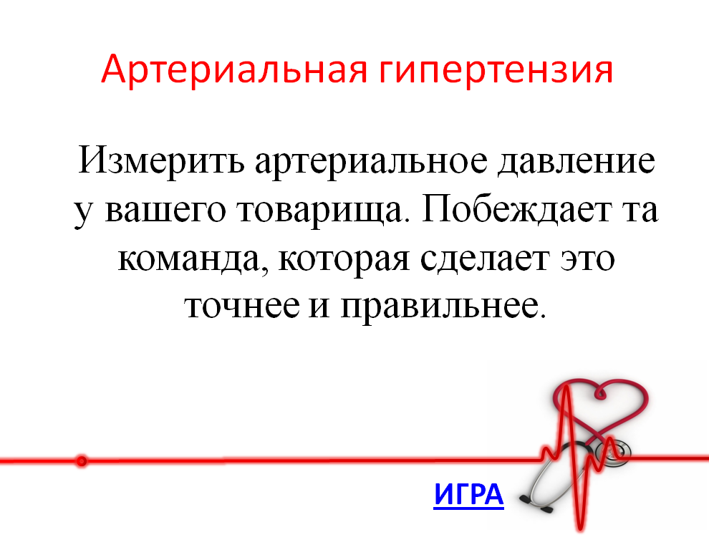
Чтобы вернуться на слайд с игровым полем необходимо нажать на синий текст ИГРА в углу слайда. Игроки или ведущий ставят пером в выбранную ячейку Х (или 0).

7 тур
Фактор риска заболеваний ССС - Недостаток сна.
13 слайд (открывается по гиперссылке после выбора клетки )
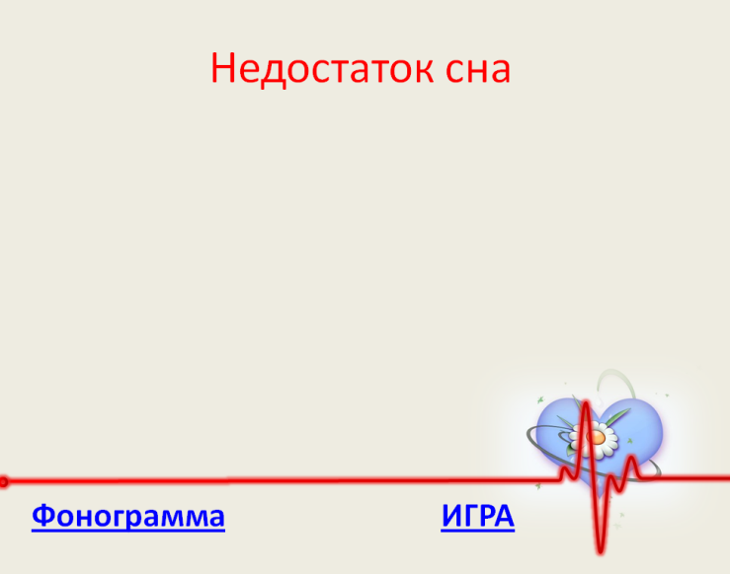
Ведущий: Люди, которые недостаточно спят, соответственно, не получают полноценного отдыха, таким образом, риск возникновения проблем с сердцем возрастает на 65% — к такому выводу пришли датские медики, которые наблюдали более 20 тысяч добровольцев в клиниках Копенгагена. Поэтому к качеству сна следует относиться серьезно. Если вы страдаете от бессонницы или просыпаетесь, не чувствуя себя отдохнувшим, обязательно проконсультируйтесь с врачом. И следуйте нескольким простым правилам. Откажитесь от напитков и продуктов, содержащих кофеин, во второй половине дня, ложитесь спать и вставайте в одно и то же время, не работайте на компьютере и не смотрите телевизор перед сном. Все это поможет вам наладить сон.
Задание: Исполнить песню Алсу «Зимний сон».

Звезды поднимаются выше,
Свет уже не сводит с ума.
Если ты меня не услышишь,
Значит, наступила зима.
Небо, загрустив, наклонилось,
В сумерки, укутав дома,
Больше ничего не случилось,
Просто наступила зима.

Припев:
В тот день, когда ты мне приснился,
Я все придумала сама,
На землю тихо опустилась
Зима, зима.
Я для тебя не погасила
Свет в одиноком окне,
Как жаль, что это все приснилось мне.

13 слайд (после нажатия на клавишу Enter – появляется задание)
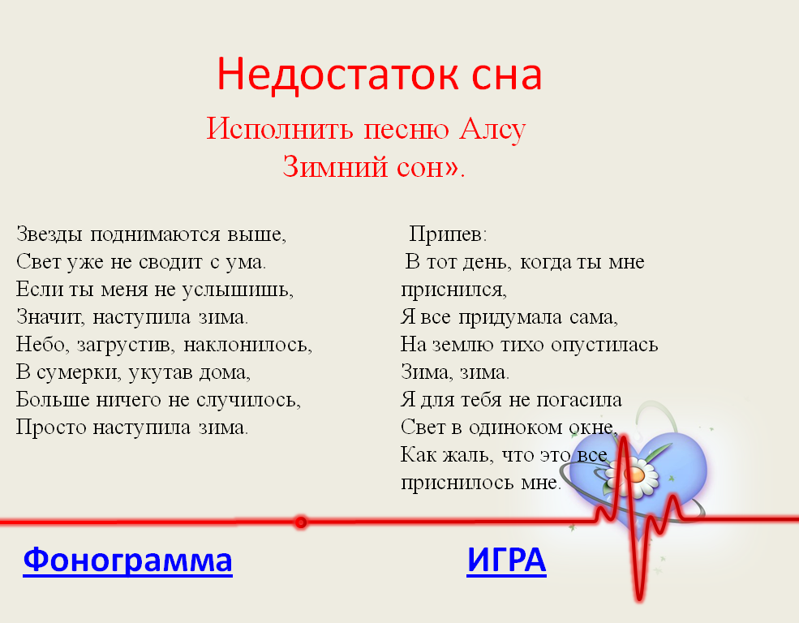
Для запуска фонограммы воспользуйтесь гиперссылкой на аудиофайл «Алсу_-_Зимний_сон_10_(-).mp3» ФОНОГРАММА
Чтобы вернуться на слайд с игровым полем необходимо нажать на синий текст ИГРА в углу слайда. Игроки или ведущий ставят пером в выбранную ячейку Х (или 0).

8 тур
Фактор риска заболеваний ССС - Неправильное питание.
6 слайд (открывается по гиперссылке после выбора клетки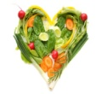 )
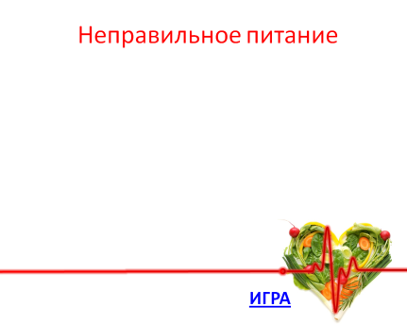
Ведущий: Большинство сердечно - сосудистых заболеваний начинаются с неправильного образа жизни, неправильного питания - происходит постепенное засорение артерий. Стенки артерий уплотняются в результате происходит скопления жиров, особенно холестерина, начинается атеросклероз и другие сердечно - сосудистые заболевания.
Вы наверняка знаете, что сладкие газированные напитки совсем не полезны, но недавнее исследование доказало, что женщинам они гораздо более вредны, чем мужчинам. Если вы выпиваете 2 стакана сладкой «шипучки» в день, то в 4 раза повышаете риск возникновения сердечно-сосудистых заболеваний, поскольку в организме существенно повышается уровень триглицеридов.
Задание:
В списке, указанных продуктов поставьте знак «+» напротив полехзных для сердца, и минус напротив вредных
оливки |  | копченое мясо
рыба |  | миндаль
чипсы |  | цельные зерна
газированные напитки |  | мороженное
овес |  | соя
яблоки |  | шоколад
жевательные резинки |  | зеленые листовые овощи
сладости |  | сухарики
колбасы |  | соусы
помидоры |  | черника

6 слайд (после нажатия на клавишу Enter – появляется задание)

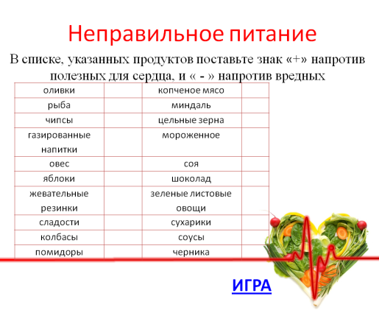
6 слайд (после нажатия на клавишу Enter еще раз – появляется ответ к заданию)
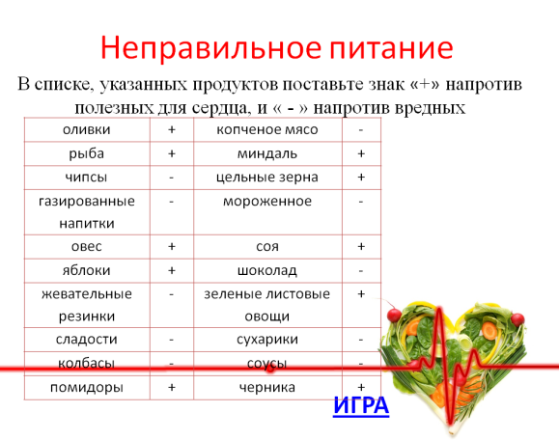

оливки | + | копченое мясо | -
рыба | + | миндаль | +
чипсы | - | цельные зерна | +
газированные напитки | - | мороженное | -
овес | + | соя | +
яблоки | + | шоколад | -
жевательные резинки | - | зеленые листовые овощи | +
сладости | - | сухарики | -
колбасы | - | соусы | -
помидоры | + | черника | +

Чтобы вернуться на слайд с игровым полем необходимо нажать на синий текст ИГРА в углу слайда. Игроки или ведущий ставят пером в выбранную ячейку Х (или 0).

9 тур
Фактор риска заболеваний ССС - Недостаток витаминов.
7слайд (открывается по гиперссылке после выбора клетки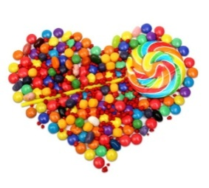 )
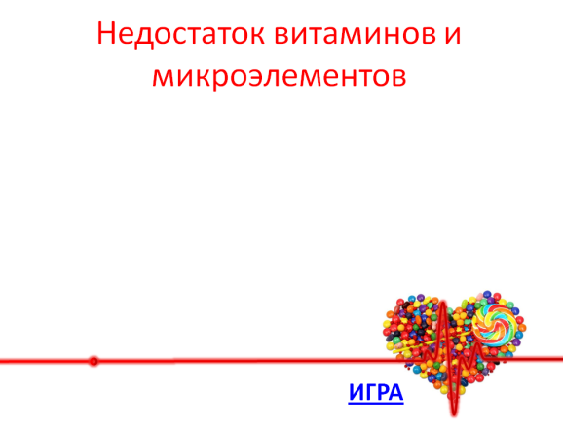
Ведущий: "Проблемному сердцу" очень нужны витамины. Но как не ошибиться, выбрать именно то, что нужно? - Многие до сих пор полагают, будто витамины нужно пить лишь при упадке сил и для профилактики простуды. На самом деле, их надо принимать при самых разных заболеваниях, в том числе - сердечных. Не только для профилактики, но и в качестве лечения. Но к выбору витаминов нужно подходить очень осторожно и обдуманно. Назначение витаминов и БАДов для укрепления сердечно-сосудистой системы делает врач и только врач.

Задание:
7 слайд (после нажатия на клавишу Enter – появляется задание)
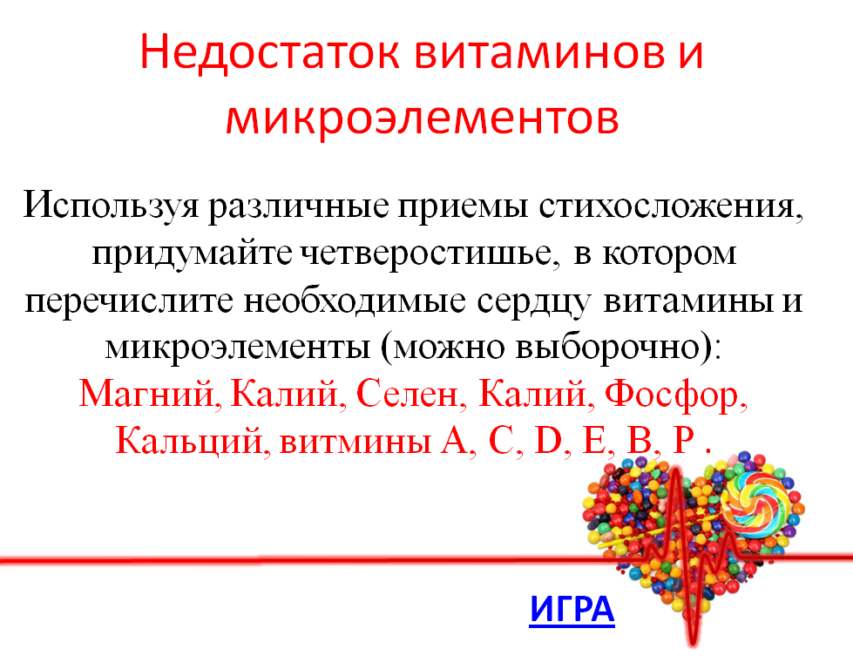
Используя различные приемы стихосложения придумайте четверостишье, в котором перечислите необходимые сердцу витамины и микроэлементы (можно выборочно):
Магний, Калий, Селен, Калий, Фосфор, Кальций
Витмины А, С, D, Е, В, Р

Подводим итоги.
4 слайд (появляется после нажатия на клавишу Enter на слайде 3 для того, чтобы перейти с игрового поля на следующий слайд)

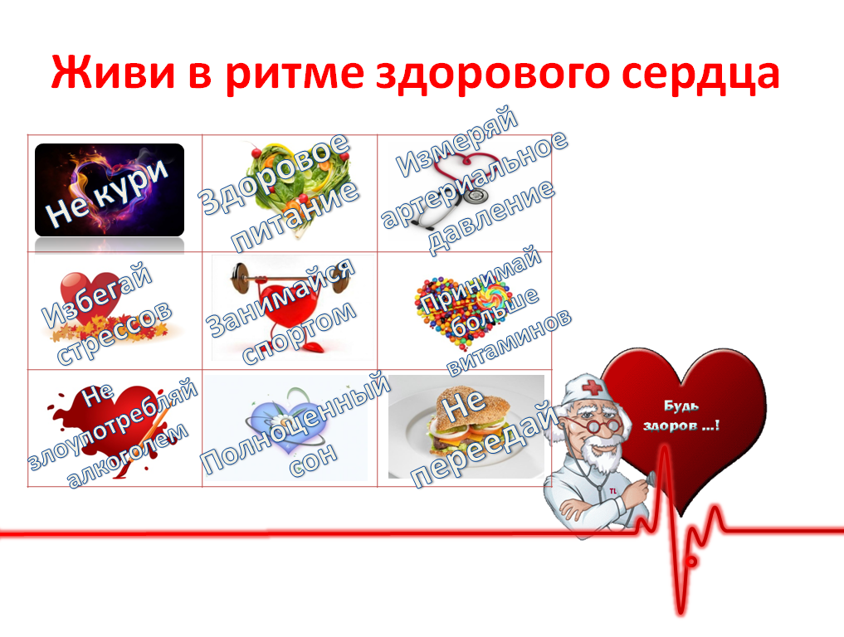
Объявляем победителей
Ведущий: Здоровое сердце мы обычно не ощущаем. Оно чаще бьется лишь в минуты сильных эмоций - от страха или радости, любви или ненависти. Оно гулко и ровно отдается в ушах при больших нагрузках - долгом беге, подъеме в крутую гору, в момент прыжка с парашютом.
А если оно вдруг ни с того ни с сего забилось, "обмерло", "провалилось куда-то", если в груди появилась острая боль, отдающая в лопатку, шею, зубы.
Сегодня болезни сердца и инсульты являются едва ли не основной причиной смерти человека. При этом почти 80% случаев преждевременной смерти от инфарктов и инсультов можно предотвратить, если серьезно заняться своим здоровьем. Назовите правила жизни, которые позволят нам предотвратить заболевания ССС.
Ученики отвечают.
Ведущий: Молодцы. Всем большое спасибо за активное участие и интересную игру.
СПИСОК ИСПОЛЬЗУЕМОЙ ЛИТЕРАТУРЫ:
- М. Р. Сапин, З.Г. Брыксина. Анатомия и физиология детей и подростков. М.: Издательский центр “Академия”, 2012 год.
- Полная медицинская энциклопедия. Том 2. Первая помощь / Ужегов Г.Н. – М.; ООО “Мир книги”, 2002 г.
- Елисеев Ю.Ю. Детские болезни. Полный справочник. М. 2008 г.
- Материалы сайта: www.vseblogi.com
- Материалы сайта: www.corallcenter.ru/

